Kopírování obrázků z Internetu (do Wordu)
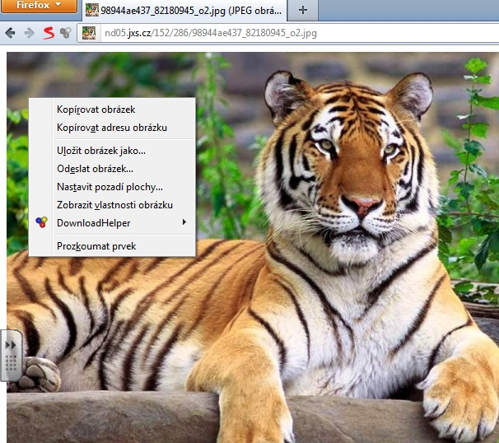

Vyhledání, výběr a plný náhled –
stejné jako u ukládání

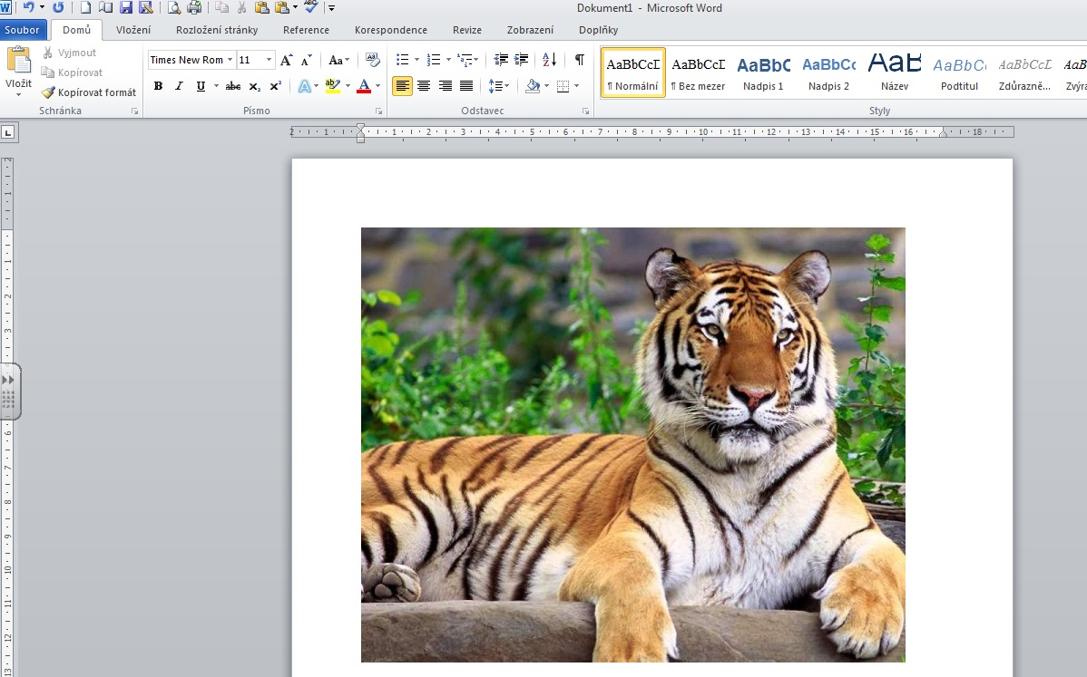

Pokyn - vložit

další práce s obrázkem
(viz práce ve Wordu)

Kopírování textů – běžný postup pro kopírování ve 4 krocích (1. určit, co kopírovat; 2. kopírovat; 3. určit, kam; 4. vložit)

